**Конспект подгруппового занятия с детьми старшей логопедической группы: « Звук Ж, буква Ж ».**

Задачи:

- Упражнять детей в выделении на слух и четком произношении звука Ж. Продолжать учить определять наличие заданного звука в слове, количество слогов в слове.

-Познакомить с буквой Ж.

- Развивать фонематический слух, внимание, память. Воспитывать умение отвечать полным предложением, слушать ответы товарищей.

1.Организационный момент: - Прислушаемся, какая тишина сегодня. А в группе совсем тихо или есть какие-то звуки? (Логопед предлагает закрыть глаза и прислушаться, а затем рассказать, какие звуки услышали дети).

– Ой, а я слышу ещё какой-то звук: чей-то плач. Это плачет звук, который убежал из азбуки погулять, а теперь не может найти дорогу обратно. Мы сможем его увидеть, если узнаем его – он есть во всех словах, которые я вам назову: ЖУК, КОЖА, НОЖНИЦЫ, ЖИРАФ, ПОЖАР, ЛЫЖИ.

-Узнали, какой это звук? А сможете повторить слова, которые я называла?

2.Появляется звук Ж («оживленная» буква), знакомится с детьми. Спрашивает, знают ли они что-нибудь о звуке Ж. Дети дают характеристику этого звука – согласный, звонкий, всегда твердый.

3. Отправляемся в дорогу. Надо пройти через пещеру, где живёт Эхо – за ним надо повторить слова. Но эхо это не обычное, оно не договаривает первый звук. Мы должны без первого звука догадаться, какое слово говорит эхо и повторить его целиком. (Слова говорит в микрофон воспитатель).

Слова: …уравль, …ыраф, …аворонок, …урнал, …элезо, …ало, …ызнь.

4.Буква Ж:- Как много вы обо мне знаете! Наверное, умеете и четко произносить? Сейчас я это проверю.

Чистоговорка (с использованием картинного материала):

Жа-жа-жа – жаба встретила ежа.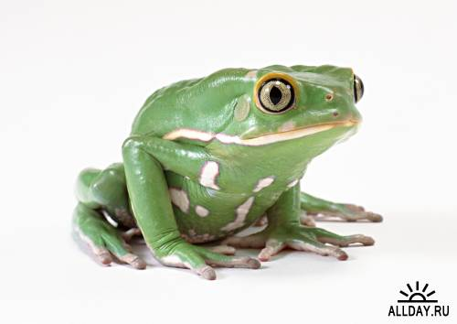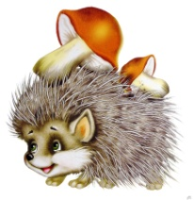

Жу-жу-жу – я жука вам покажу.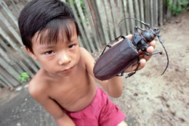 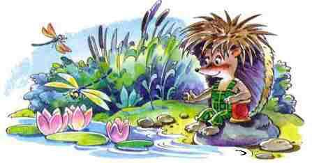

Жи-жи-жи – с жуками дружим мы, ежи.

5.Логопед: -На пути нам встретилось болото. Чтобы перейти это ужасное болото, нам нужно построить мост – из множества пазлов с картинками, выбрать только те, в названиях которых есть звук Ж и из них сложить дорожку.

6. На полянке видим трехэтажный теремок (фланелеграф), а рядом – картинки лесных жителей. Нужно расселить их в домик, определив количество слогов в каждом слове: односложные слова – на первый этаж, двусложные – на второй, трехсложные – на третий. (Жираф, жаба, жук, пожарный, вожатый, ежик, жеребенок, морженок, ужи, Женя, Жанна.)

После расселения всех героев на чердаке домика находим картонные карточки.

6. Чтобы простая карточка превратилась в ключ-карту, на ней нужно изобразить букву Ж. Чем отличается буква Ж от звука Ж? Вы знаете, как нам написать эту букву? На какую букву похожа буква Ж? (Прописывание буквы в воздухе, на столе, затем стекой на пластине). А теперь можно выложить по прорисованной букве зёрна гречки или бисер – и получится настоящий ключ-карта.

7. Открываем домик – находим подарок, азбуку. Буква Ж благодарит за помощь, спрашивает, каких еще жителей азбуки знают дети.

Буква Ж: -Ребята, я хочу вас угостить вареньем из вкусной ягоды, в названии которой тоже есть звук Ж. Отгадаете, что за ягода?

Вкус у ягоды хорош, но сорви поди-ка. Куст в колючках, будто ёж, назван … (ежевика).

8. Итог занятия: С какой буквой и звуком мы сегодня познакомились?